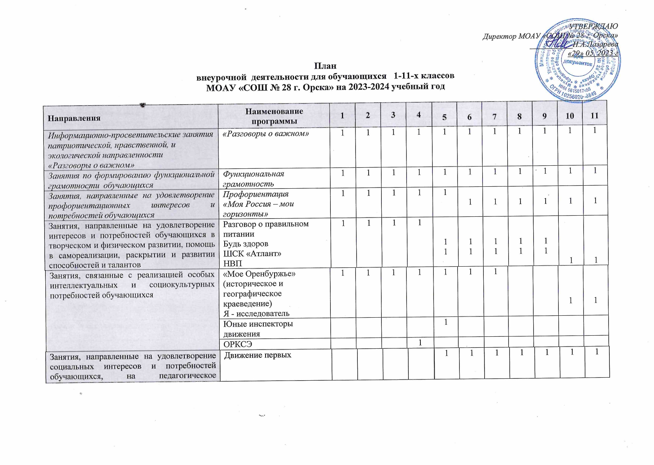
Занятия, направленные на удовлетворение социальных интересов и потребностей обучающихся, на педагогическое сопровождение деятельности социально ориентированных ученических сообществ, детских общественных объединений, органов ученического самоуправления, на организацию совместно с обучающимися комплекса мероприятий воспитательной направленности | Большой ученический совет |  |  |  |  |  | 1 | 1 | 1 | 1 | 1 | 1
ИТОГО |  | 5 | 5 | 5 | 6 | 8 | 8 | 8 | 7 | 7 | 7 | 7
Количество часов в год |  | 170 | 170 | 170 | 204 | 272 | 272 | 272 | 238 | 238 | 238 | 238

